研究生可按照以下步骤进行网上信息核对：

      第一步：打开“研究生综合管理信息系统”首页（<http://gms.lzu.edu.cn/>）。

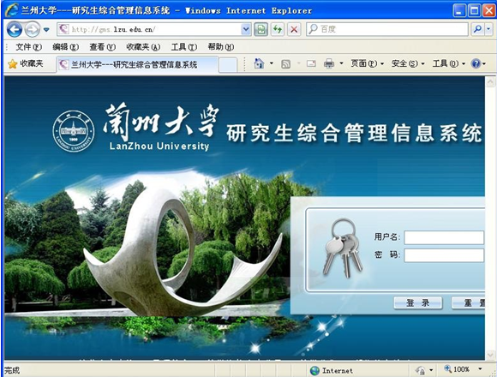

      第二步：登录后进入“研究生综合管理信息系统”页面。点击页面左侧“学籍信息”，可以查看个人学籍资料。

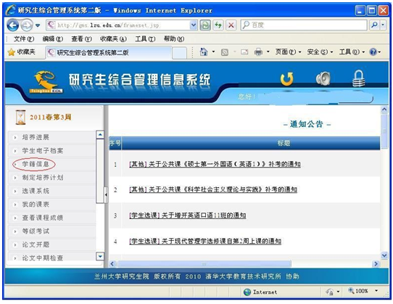

      第三步：在页面下方点击“核对并修改”按钮进入信息修改界面。

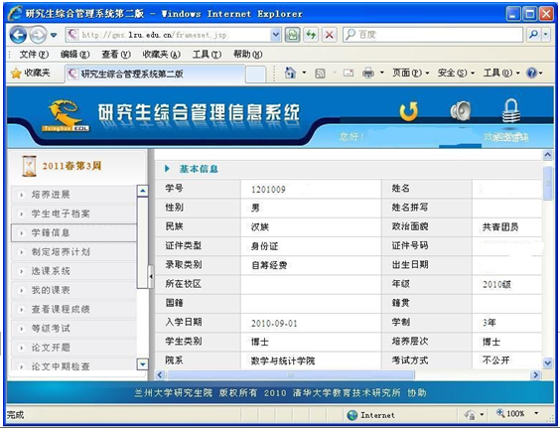

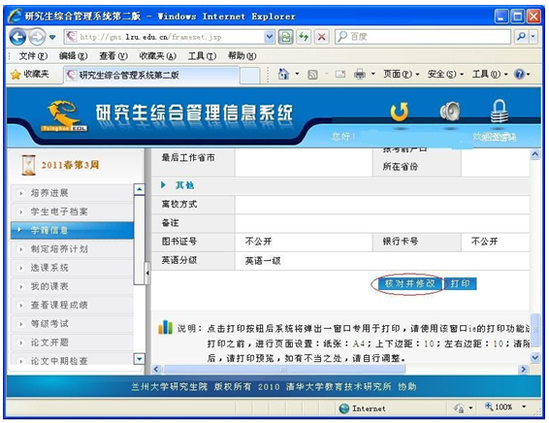

       第四步：页面中矩形线框处和可下拉菜单字段为可修改字段。请核对各项个人信息并对其中可修改字段进行补充填写。修改后点击页面下方“核对完成”按钮即可。

